
COMPROBACION
DE
GASTOS
DE
VIAJE
 | JULIO CESAR CORONADO MERCADO |  |  | Eiáb:.: | 03/09/2021
 |  | SUBDIRECCION | DE FINANZAS | 
ADMON Y
ASISTIR A AUDITORIA SUPERIOR DEL ESTADO DE S.L.P. A ENTREGAR LOS DESAHOGOS (PRORROGA)
CORRESPONDIENTES A LAS OBSERVACIONES PRELiMENARES DE LA CUENTA PUBLICA CORRESPONDIENTE AL EJERCICIO ASCAL 2020 DE LA D.A.P.A. Y A FIRMA DEL ACTA CIRCUNSTANCIADA DE PRELIMINARES
 |  | 02/0912021
 |  | 02109/2021
 |  |  |  |  | IMPÓRTE |  | Y;T.OTAL•
 |  |  |  | TRANSPORTAC!ÓN | 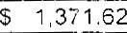 | 213.74 | s | 1 1585.36  730.00
 |  |  |  | PEAJES | 629.30 | 100.70 | s
 |  |  |  | HOSPEDAJE
 |  |  |  | TELEFONO
 |  |  |  | COMIDAS | 720.69 |  |  | 836.00
 |  |  |  | OTROS | 320.00 |  |  | 32.0.00
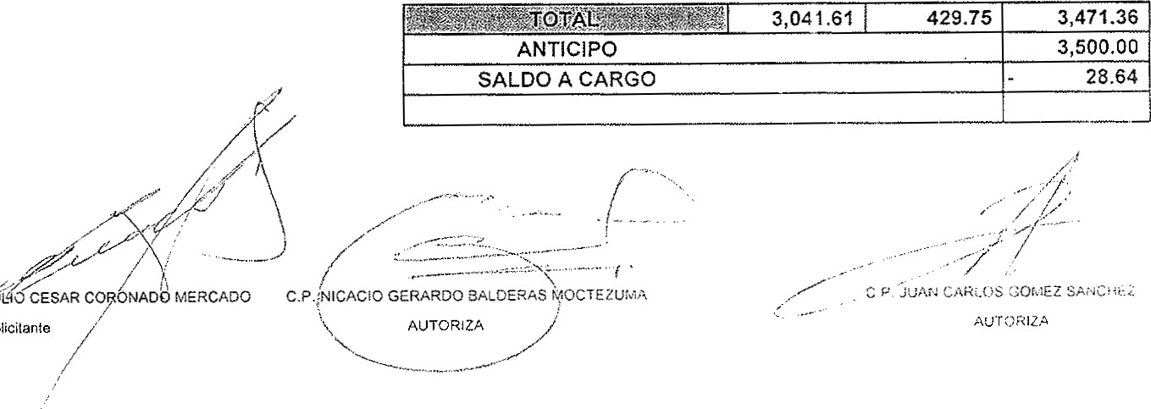AUTOR'Z.O
XJúl-qo
Soiicitante

Concesionaria de infraestructura de San Luis,
S.A. de C.V. Folio Fiscai

